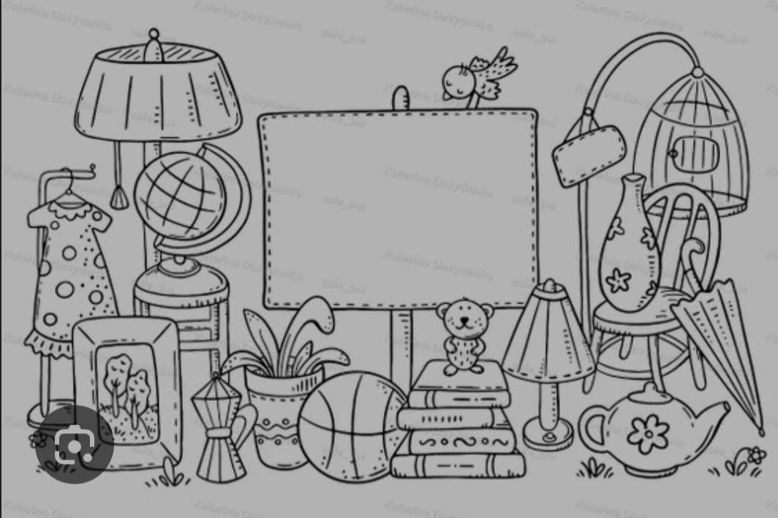
Brocante du 28 juin 2026
à Vigneulles les Hattonchâtel organisé par
''Les Mamy’S Créatives ''

Je soussigné(e) :
Nom : ............................................................
Prénom : .......................................................
Adresse complète : ........................................................................................................................
1€ le M. 1€ x ,,,,,,,mètres = €
Ci joint le règlement de _________euros

Seuls les bulletins d inscriptions accompagnés du montant de la réservation et la photocopie recto verso de la pièce d identité seront prises en considération.
Payable avant le 21/06/26
En cas d absence aucun remboursement ne vous sera adressé

chèque au nom de l Association ''Les Mamy'S Créatives ''
M M Nansé JFrançois 5 Impasse de l ' Âtre 55210 Vigneulles les Hattonchâtel
Yolande:06/60/91/53/55 ou Anais 06/73/29/81/76

Signature: Date: le

Ne pas jeter sur la voie publique

